（様式第１号）
おおふなトン派遣依頼書
令和 年 月 日
大船渡市長 様

申請者（団体）
職・氏名

下記のとおり、おおふなトンの派遣を依頼します。
イベント名
開催日時 | 令和 年 月 日（ ） 時 分～ 時 分 （ 分）
開催場所（会場）
イベントの全体概要
おおふなトンの役割
（登場予定場面、時間等）
控 室 | 有 ・ 無 ※控室が無い場合は、横幕で囲われたテントの準備をお願いします。
過去のおおふなトンの  派遣有無 | 有 ・ 無  有の場合：日時  場所  内容
ご担当者連絡先 | 担当者名：  ＴＥＬ：  Ｅ-mail：
その他

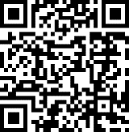
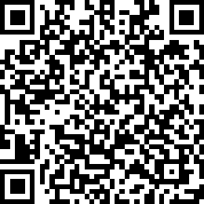
おおふなトン公式ＳＮＳ
Instagram
Twitter
Facebook
●イベント情報など掲載されるので、おおふなトンの公式SNSもフォローよろしくトン‼
開催要項、チラシ等も添付して提出してトン‼

